Option IS - PLT



Projet Civilization
BOINALI Yassert – CAPO-CHICHI Luigi

Table des matières
Table des matières 2
1 Présentation Générale 2
1.1 Archétype 2
1.2 Règles du jeu 2
Les époques 2
Les technologies 3
Phases d'un tour : 3
Points de victoire : 4
1.3 Ressources 6
Textures pour le décor 6
Textures pour les figurines 6
Textures pour les unités militaires 6
Textures pour les colonies 6
Textures pour les ressources 6
Textures pour les cartes de référence 6
Textures pour les technologies 6

1 Présentation Générale

1.1 Archétype
Notre projet consiste en la réalisation du jeu de stratégie au tour par tour « Civilization », avec les règles de base.

1.2 Règles du jeu
PRESENTATION
Le joueur doit développer son empire en compétition avec plusieurs (une ?) autres civilisations dirigées par l'ordinateur (IA). Le but du jeu est d'avoir la plus importante civilisation quand le jeu s'arrête. A son tour, le joueur peut déplacer ses pièces, attaquer, échanger, découvrir de nouvelles technologies et construire de nouvelles unités militaires, colons et colonies.
En combinant habilement le développement économique, la force militaire, la diplomatie et les échanges profitables, le joueur peut créer une plus grande civilisation et gagner la partie.

Les époques
Le jeu se déroule sur trois époques. La plus ancienne est l'antiquité, suivi de l'ère industrielle et finalement de l'ère moderne. Chaque époque a ses propres forces militaires, améliorations de villes et technologies, et chacune est supérieure à celle de l'ère précédente.
Le jeu débute à l'ère antique. Une époque se finit quand :
- un joueur achète la 3e technologie de l'ère actuelle, ou
- un joueur achète la dernière technologie restante de l'ère actuelle.
La nouvelle époque commence au début du tour suivant. Les technologies et unités militaires ne sont disponibles qu'à leur époque appropriée. Quand une époque se termine, toutes ses technologies et unités militaires non possédées deviennent indisponibles.

Les technologies
Elles aident les unités militaires à mieux se battre, améliorent la productivité de la civilisation et donnent des points de victoire à la fin du jeu.
MISE EN PLACE
Pour commencer, on place aléatoirement un marqueur exploration sur chaque région. Chaque joueur reçoit 20 or, deux villages, deux épéistes et deux colons.
Les joueurs lancent deux dés, celui qui a le résultat le plus fort commence. On relance en cas d'égalité. Le 1er joueur choisit une région de départ. Les autres joueurs font pareil dans le sens du jeu. Ils placent chacun un village, un colon et un épéiste dans la région de départ. Le dernier joueur à avoir choisi une région de départ en choisit une seconde où il place les mêmes pièces que dans la première. Les autres joueurs font pareil mais dans le sens inverse du jeu. Chaque joueur a deux régions de départ. Tout le monde retourne les marqueurs exploration dans leurs zones de départ qui prennent effet immédiatement.
DEROULEMENT
Un tour de jeu est divisé en phases. Durant chaque phase, tous les joueurs en commençant par le 1er, puis dans le sens horaire, font leurs actions pour cette phase. Quand toutes les phases ont été effectuées, le tour est fini. Le joueur à la gauche du précédent 1er joueur devient le 1er joueur et on recommence les phases.

Phases d'un tour :
Il y a quatre phases par tour :
- Mouvement et batailles
- Echange
- Production
- Achat

1. Phase de mouvement et de batailles
Unités militaires : Ces unités sont des armées ou des véhicules. Il y a des armées et des véhicules spécifiques pour chaque époque. Les armées sont divisées en infanterie, cavalerie ou artillerie. Les véhicules sont répartis en flottes et aviation.
Mouvement : Durant cette phase, on peut tout déplacer, une partie ou aucune des unités militaires et colons. Ils peuvent bouger d'autant de cases qu'ils n’ont de points de mouvement (PM). On peut déplacer des unités dans des régions terrestres ou zones maritimes avec des figurines adverses. Des unités de plusieurs joueurs peuvent occuper une région sans combattre. Il y a combat si on entre dans une région occupée par un joueur avec des unités militaires et que celui-ci veut combattre.
Mouvement aérien : on peut bouger les chasseurs jusqu'à 3 cases adjacentes par tour. Les chasseurs doivent finir leur mouvement dans une région terrestre avec nos unités militaires et/ou colonie ou une zone maritime avec un de nos cuirassés.

2. Phase d'échange
Durant cette phase il est possible de conclure des accords avec les autres joueurs (où qu'ils se trouvent sur la carte). L'échange classique est une carte ressource contre une autre. Cet échange dure seulement jusqu'à la fin de la phase de production. On fait ces échanges pour obtenir des avantages de production. Les joueurs qui contrôlent 3, 4 ou 5 cartes de la même ressource reçoivent des bonus d'or durant la phase de production. C'est aussi la possibilité d'obtenir des ressources qui peuvent être sorties lors du lancer de la phase de production.
On peut aussi échanger (de façon permanente) d'autres objets : colons, unités militaires, cités, technologies, or. Les échanges ne sont pas forcément équitables. Une promesse qui peut être tenue durant cette phase doit l'être, sinon c'est le joueur qui décide de respecter ou non sa parole. Les cartes ressource sont rendus à leur propriétaire à la fin de la phase de production.

3. Phase de production
Durant cette phase on calcule le revenu en or de notre civilisation. Il y a 3 facteurs pour le revenu.
Ce sont :
1. la production des cités et la ressource critique
2. la technologie et les ressources uniques
3. Les monopoles
On additionne ces 3 facteurs pour avoir le revenu total de notre civilisation pour ce tour.
Production des cités et ressource critique :
Chaque cité produit autant d'or que sa taille. Un village produit 1 or, une ville produit 2 or, une cité produit 3 or et une métropole produit 4 or. Il ne faut pas oublier d'ajouter le bonus de fertilité. Par exemple, une métropole en zone fertile produirait 5 or.
On additionne la production de chaque cité. Le 1er joueur lance deux dés et consulte la table de ressource critique. La ressource cruciale pour ce tour est celle qui résulte du lancer de dés avec l'ère actuelle.
Monopoles : Si le joueur contrôle 3 ou plus du même type de ressource, il reçoit un bonus de monopole.
- 3 du même type, vous recevez un bonus de 20 or.
- 4 du même type, vous recevez un bonus de 40 or.
- 5 du même type, vous recevez un bonus de 80 or.

4. Phase d'achat
Pendant cette phase, le joueur utilise son or pour acheter des unités militaires, colons, colonies, technologies, etc. La table suivante indique les prix de chaque objet pour chacune des époques.
Normalement on additionne le coût des achats, paye le montant à la banque et enfin on récupère nos acquisitions. Mais certains objets ont des règles spéciales.
TABLE D’ACHAT
 | Ere antique | Ere médiévale | Ere industrielle | Ere moderne
Armées | 5 | 10 | 15 | 20
Flottes | 10 | 20 | 30 | 40
Aviation | - | - | - | 40
Colons | 5 | 10 | 15 | 20
Villages | 5 | 10 | 15 | 20
Extension vers la taille suivante de la colonie | 5 (du village à la ville)  10 (de la ville à la cité)  20 (de la cité à la métropole)
Technologies | 10 + 10 par technologie possédée

Achat de nouvelles colonies : pour construire une nouvelle colonie, on doit avoir un colon dans la région où l’on veut placer notre nouveau village. Il suffit d’échanger le colon par un village et de payer le coût.
Note : le colon est retiré du plateau quand on s'en sert pour créer un village.
Extension d'une colonie : on peut étendre plusieurs colonies lors de la phase d'achat mais une colonie ne peut avoir qu'une extension d'une taille par tour. Le coût d'extension dépend de la taille de la colonie et pas de l'époque actuelle.
Achat de technologies : on ne peut acheter que des technologies de l'ère actuelle. La première technologie coûte 10 or, la deuxième coûte 20 or, la troisième 30 or, et ainsi de suite. On ajoute 10 au prix de chaque nouvelle technologie.
Quand une époque se termine, on peut acheter les technologies de la nouvelle époque à la phase d'achat du prochain tour. Les technologies de l'ancienne ère peuvent être achetées jusqu'à la fin du tour.
FIN DU JEU
Le jeu se termine à la fin du tour où un joueur possède 3 technologies de l'ère moderne. Quand tous les joueurs ont fini leurs achats, on compte les points de victoire. Le joueur avec le plus de points de victoire a gagné.

Points de victoire :
On reçoit des points de victoire (PV) pour :
- le nombre et la taille des colonies
- le nombre de technologies possédées
- le nombre de merveilles possédées
1) taille des colonies :
- Chaque village vaut 1 PV.
- Chaque ville vaut 2 PV.
- Chaque cité vaut 3 PV.
- Chaque métropole vaut 4 PV.
2) Technologies :
On reçoit 2 PV par technologie possédée.

1.3 Ressources
L’affichage repose sur plusieurs textures qu’on va présenter ci-dessous.

Textures pour le déco
- Fond écran du jeu
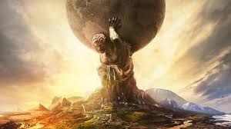

- Terrain (désert, montagnes, jungle/forêt, fertile/productif)

Textures pour les unités militaires
 | Armées |  |  | Véhicules
 | Infanterie | Cavalerie | Artillerie | Flottes | Aviation
Epoque Antique | Epéiste | Cavalier | Catapulte | Galère
Epoque Antique | 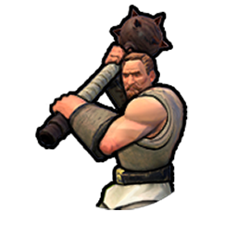 | 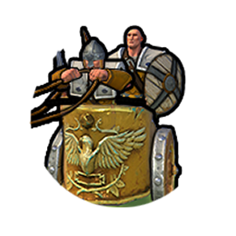 | 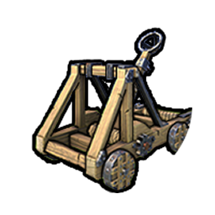 | 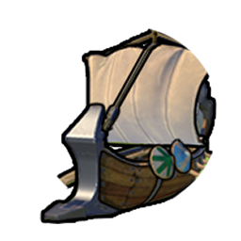 | -
Epoque Industrielle | Mousquet | Dragon | Canon | Frégate
Epoque Industrielle |  | 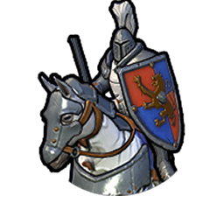 | 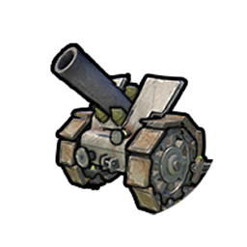 | 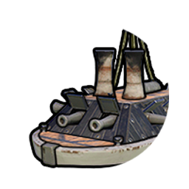 | -
Epoque Moderne | Mitrailleur | Tank | Obusier | Cuirassé | Chasseur
Epoque Moderne |  | 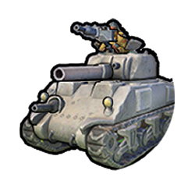 | 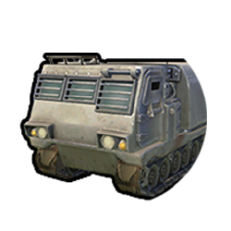 | 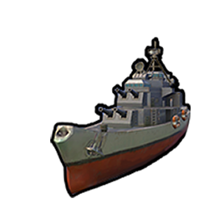 | 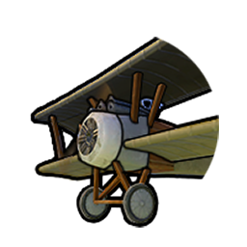

Textures pour les batiments
- Batiments antiques
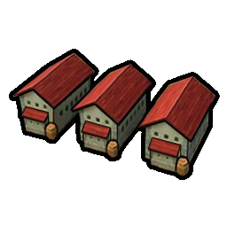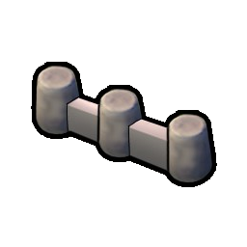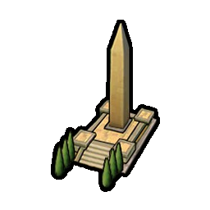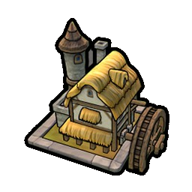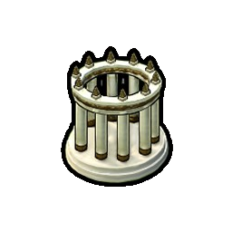

- Batiments industrielles
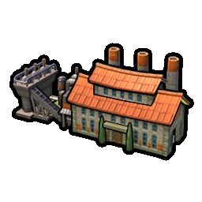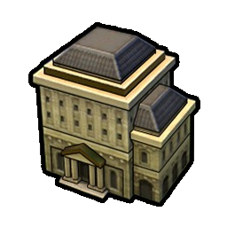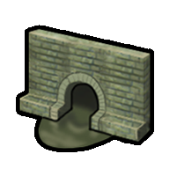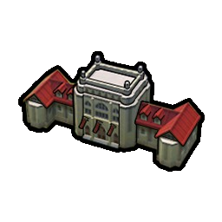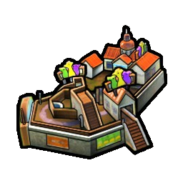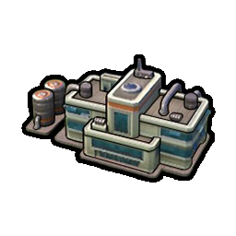

- Métropole (4 fois colonie)
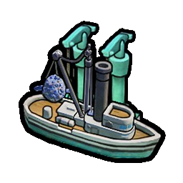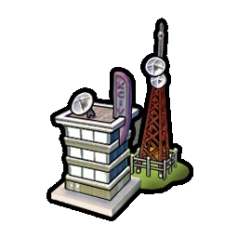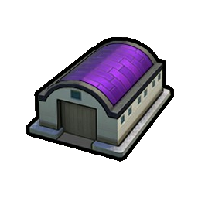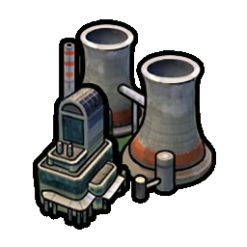

Textures pour les ressources
Vin | Chevaux | Fer | Epices | Charbon | Métaux précieux
 | 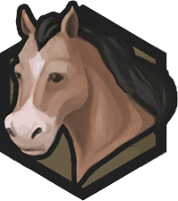 |  |  |  | 

Textures pour les technologies
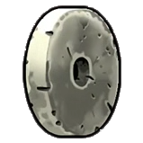 | 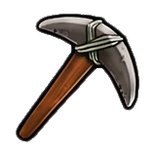 | 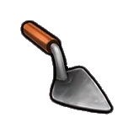

2 Description et conception des états

2.1- Description des états
Un état du jeu est formée par un ensemble d’éléments fixes (plateau, ressources, colonies, murs) et un ensemble d’éléments mobiles (colons, militaires, catapulte). Tous les éléments possèdent les propriétés suivantes :
- Coordonnées (x,y) dans la grille
- Identifiant de type d’élément : ce nombre indique la nature de élément (c’est à dire de la classe).

2.1.1- Etat des éléments fixes
Le labyrinthe est formé par une grille d’éléments nommé « cases ». La taille de cette grille est fixée au
démarrage du niveau. Les types de cases sont :
Cases « Mur ». Les cases « mur » sont des éléments infranchissable pour les éléments mobiles. Le
choix de la texture est purement esthétique, et n’a pas d’influence sur l’évolution du jeu.
Cases « Espace ». Les cases « espace » sont les éléments franchissables par les éléments mobiles. On
considère les types de cases « espace » suivants :
— Les espaces « vides »
— Les espaces « pastille », qui contiennent une pastille
— Les espaces « grande pastille », qui contiennent une grande pastille
— Les espaces « cimetière », qui servent uniquement à définir les lieux où les fantômes apparaissent
au début du jeu, mais également les lieux où ceux dévorés par pacman peuvent reprendre une forme
normale.
— Les espaces « départ », qui définissent une position initiale possible pour pacman

2.1.2- Etat des éléments mobiles

2.1.3- Etat général

2.2- Conception logiciel

